药学系2022届学生答辩方案

一、答辩时间：2020年5月底（暂定）
二、答辩方式：线上答辩（共10个答辩室）
三、答辩老师安排
第一位是组长主要负责建立网络答辩室与提问；第二位主要负责记录、统分兼控制时间；第三位主要负责提问以及收集整理答辩材料。
答辩室 | 答辩地点（线下） | 答辩老师 | 学生
一 | 三位老师自定 | 王丽君、姚莎、邓凤君 | 56人
二 | 三位老师自定 | 胡志成、王琼、伍雅倩 | 60人
三 | 三位老师自定 | 胡伟、刘畅、李军 | 55人
四 | 三位老师自定 | 杨吟宇、张驰、吴三余 | 58人
五 | 三位老师自定 | 唐敏、刘媛、丁雅玲 | 56人
六 | 三位老师自定 | 王一、徐芳辉、周传顺 | 56人
七 | 三位老师自定 | 陈晶、蔡洪鲲、石潇 | 58人
八 | 三位老师自定 | 罗卫梅、胡嘉璇、肖凌 | 57人
九 | 三位老师自定 | 赵丹、丁宇翔、罗孟君 | 56人
十 | 三位老师自定 | 钟胜佳、吴佩珊、刘小芬 | 56人

四、答辩流程
1、答辩老师中的组长联系学生的指导老师，建立答辩QQ群，再建立“QQ群直播会议”（附件中有使用说明），或者腾讯会议、腾讯课堂等其他在线答辩方式。
2、答辩组长预先与学生一起调适答辩系统与流程。
3、由第一位答辩老师在QQ里发送答辩序号的名册，宣读答辩注意事项，依次排麦安排学生答辩。
4、 答辩学生全部进入线上答辩室——排麦开始答辩——答辩开始：检查待答辩学生的学生证与身份证，提1-2个问题，3 min/人，评分——1 min间隔开始下一位学生排麦答辩。每一位学生合计4 min，每个答辩室40人，大约3小时结束。答辩分数建议在60-80分之间。由第二位答辩老师记录、统分兼控制时间。
5、系部事先打印且装订一式一份毕业设计材料（5个表格），答辩前分发给答辩老师，所有答辩老师在文档的答辩教师签名处签名（注意不要在“答辩组长签名” 处签名）。
6、第三位答辩老师收取合格答辩材料，答辩不合格者，由答辩老师退回答辩材料，并返回修改后，学生再次申请答辩。
五、答辩事项
1、完成四个表的基本信息
（1）指导意见表：指导老师的三次指导意见的填写和签名（电子版签名应扣除背景色）。
（2）评阅表：①包括“评定成绩”、“评语” 、“是否同意答辩” 、 “评阅人签名”。② “得分”大约在60-80分之间。③“评语”填写内容大致为“结合了实习岗位，设计方案较合理，内容真实，同意答辩”；④“评阅人签名” 处可电子版签名。
（3）答辩记录表：①可针对毕业设计内容，准备1-2个答辩题目；学生完成答辩，当场给予答辩分数，并完成“答辩最终得分”。②“答辩小组意见”填写内容为：同意通过。③答辩小组成员签名应包括3位老师手写签名。
（4）成绩评定表：①完成分数统计，建议“综合评定等级”在“合格-良好”之间。②“统分教师签名”应为答辩组长手写签名。

药学系
2022年4月30日

附件

QQ群直播会议操作过程
1、答辩组长建立答辩QQ群，进入QQ群，点开右下角＋号后点击群课堂发起直播，进入后点击立即上课。
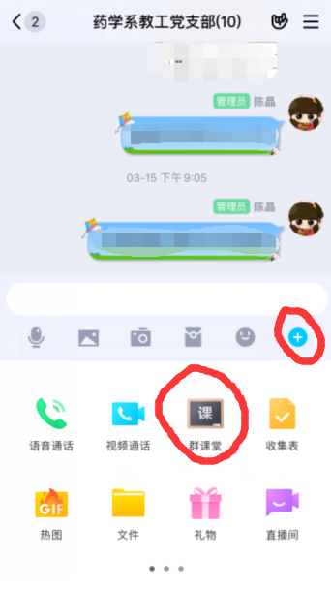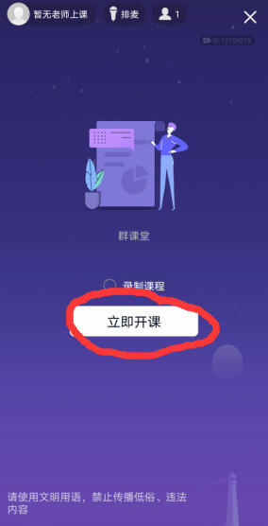
2、成员点击发起了群课堂进入直播间。
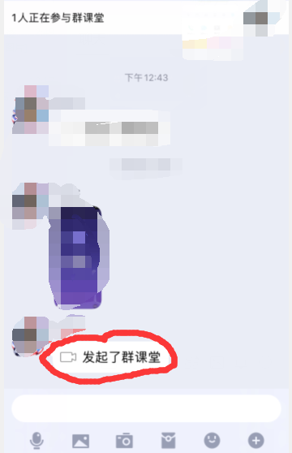

3、答辩组长点击麦克风和摄像头，打开麦克风和摄像头。

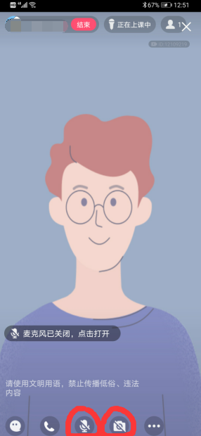
4、看到答辩组长后，成员点击右下角电话符号后点击申请发言
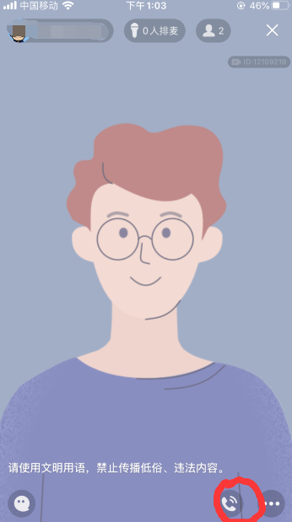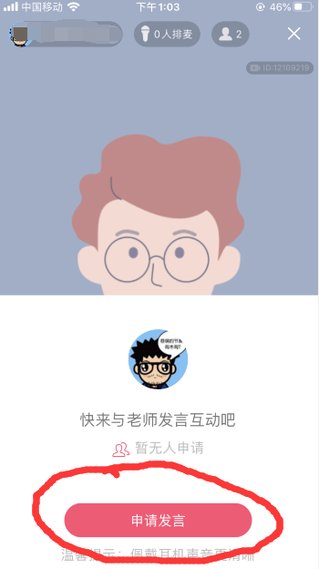
- 答辩组长点击电话，点击同意
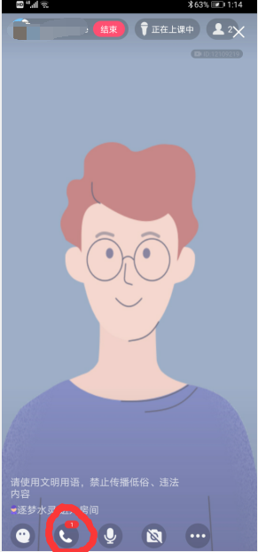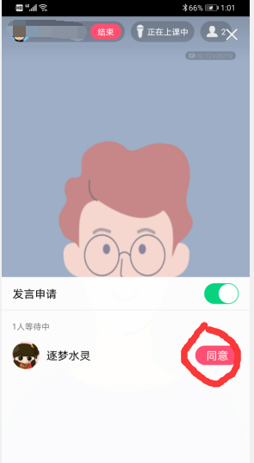

- 成员点击右下角语音和摄像头打开与语音和摄像头即可开始QQ直播会议。
